UNIVERSIDAD JUÁREZ AUTÓNOMA DE TABASCO
División Académica de Ciencias Económico - Administrativas

Alumnos:
Ovando Priego Fátima
Osorio Chablé Ashley Kineshi
León Magaña Thayli Paulina
Maldonado de la Cruz Ximena
Sánchez Carrera Montserrat Guadalupe

Microempresa:
El Tungar

Materia:
Marketing de servicios

Avance 8:
Reporte inicial de pruebas (v1)

17 de octubre de 2025.

- Objetivo del reporte
Explicar los resultados preliminares de las pruebas realizadas con el Producto Mínimo Viable (MVP), validando hipótesis clave sobre la experiencia del cliente y la propuesta de valor del servicio.
- Resumen de MVP probado (ejemplo)
Microempresa: El Tungar
MVP: “Servicio de atención mejorada con un enfoque en trato personalizado, presentación atractiva de los platillos y retroalimentación directa del cliente durante su experiencia en el restaurante.”
Hipótesis a validar:
Los clientes valoran más el servicio que se les da en el restaurante/local.
Los clientes están más propensos a recomendar el lugar si se les da un mejor trato durante su estancia en el restaurante.
El emplatado de platillos mejora la experiencia del cliente.
- Metodología de prueba
a. Duración: 1 semana (o el tiempo que decidas mantener las pruebas activas).
b. Muestra: 10 clientes (5 habituales + 5 nuevos) asignados según el tipo de prueba.
c. Métodos:
•Test de servicio: comparar atención estándar (A) vs mejorada (B).
•Medición: encuesta con pregunta “¿Nos recomendarías?” Incentivo: cupón con código único para rastrear recomendaciones reales.
•Test de emplatado: comparar presentación actual (A) vs rediseñada (B).
•Medición: calificación visual (1–5) y registro si el cliente tomó foto o compartió.
- Resultados iniciales

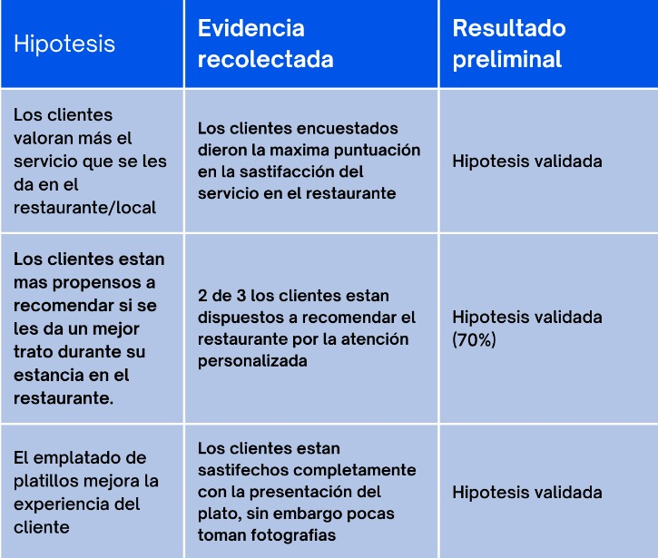
- Hallazgos clave
• Los clientes valoran principalmente el servicio recibido dentro del restaurante, destacando la amabilidad y atención del personal como los factores más importantes en su satisfacción general.
• La atención personalizada influye directamente en la recomendación del restaurante; aproximadamente 70% de los clientes afirmaron estar dispuestos a recomendarlo por el trato recibido.
• La presentación de los platillos mejora la experiencia del cliente, ya que la mayoría se muestra satisfecha con el emplatado, aunque no todos lo consideran motivo suficiente para tomar fotografías o compartirlo en redes sociales.

- Ajustes sugeridos para la siguiente interacción
- Implementar talleres prácticos sobre atención y servicio al cliente.
- Diseñar espacios cómodos para el cliente
- Implementar capacitaciones para el personal en técnicas de emplatado.

- Conclusión
El análisis de los resultados permitió identificar que las tres hipótesis planteadas influyen directamente en la satisfacción del cliente. Se comprobó que la amabilidad y la atención personalizada del personal son factores clave para cumplir lo establecido en las dos primeras hipótesis. En cuanto a la tercera, relacionada con la presentación de los platillos, aunque fue bien recibida, no todos los clientes la consideraron lo bastante relevante como para compartirla en redes sociales, lo que representa una oportunidad para mejorar el aspecto visual y emocional del emplatado. los resultados obtenidos ofrecen una base clara para optimizar la propuesta de valor del restaurante, enfocándose en fortalecer la atención al cliente y en rediseñar ciertos aspectos visuales de los platillos antes de escalar el servicio a una etapa más amplia. Los resultados obtenidos ofrecen una base clara para optimizar la propuesta de valor del restaurante, enfocándose en fortalecer la atención al cliente y en rediseñar ciertos aspectos visuales de los platillos antes de escalar el servicio a una etapa más amplia.
- Evidencias anexas
Fotografías de personas utilizando el cupón.
Fotografías aplicando las pruebas.
Capturas de pantalla de personas compartiendo su platillo en redes.
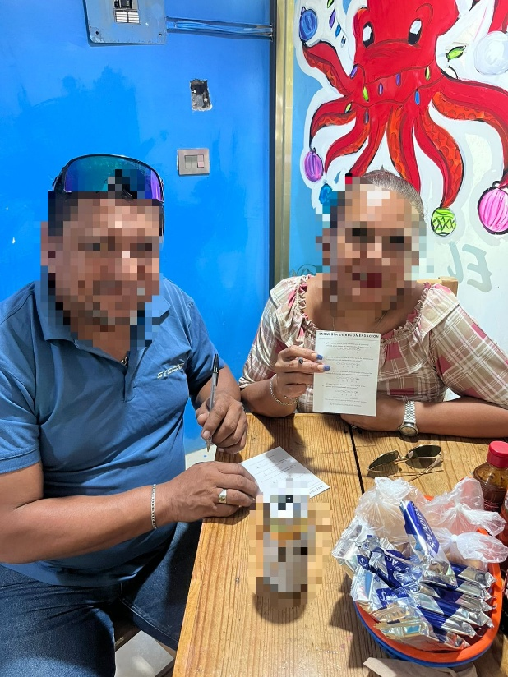
Resultado de las pruebas aplicadas.
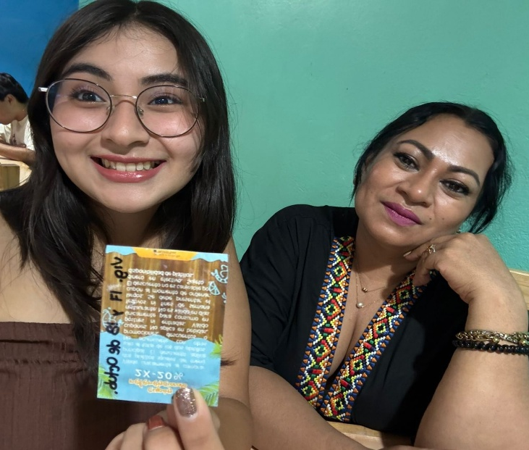

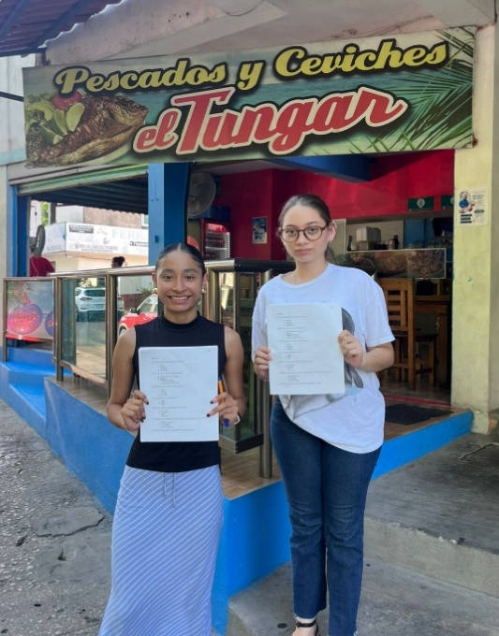
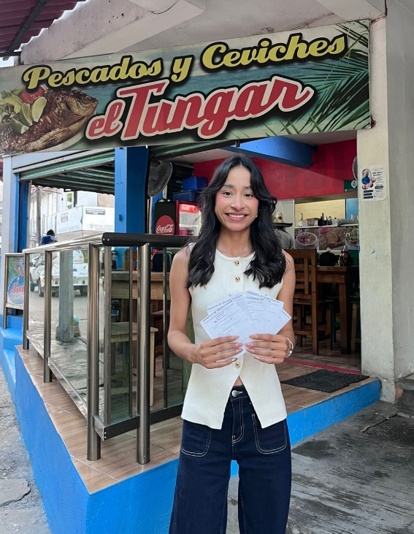
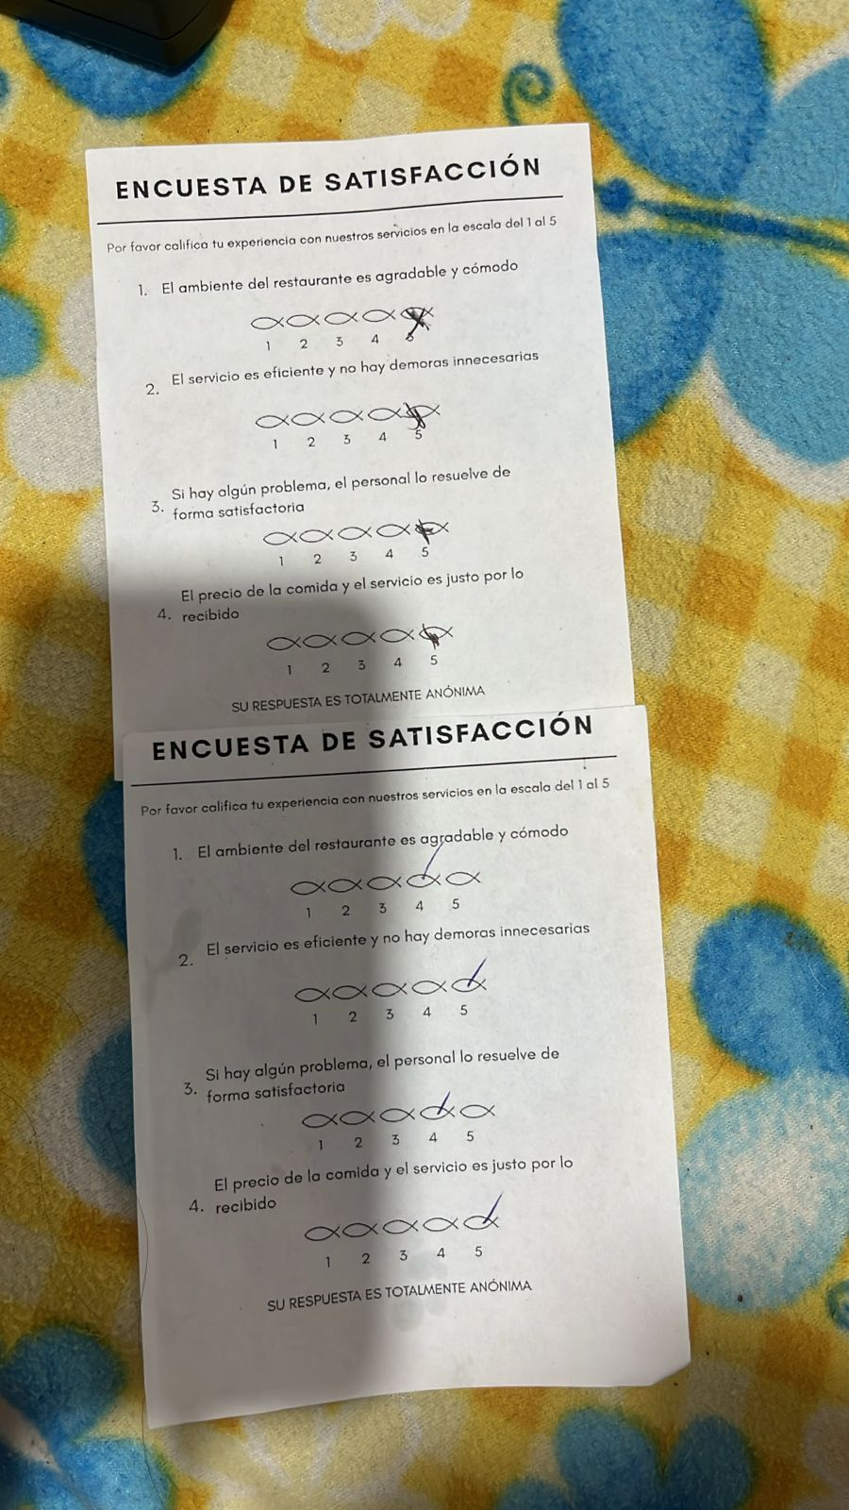

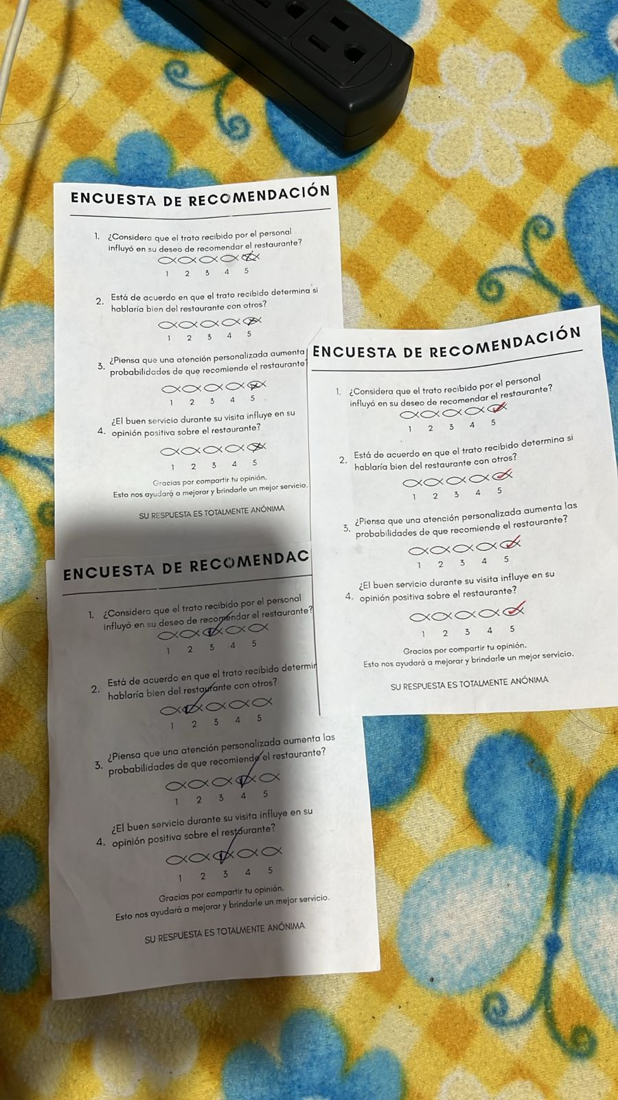

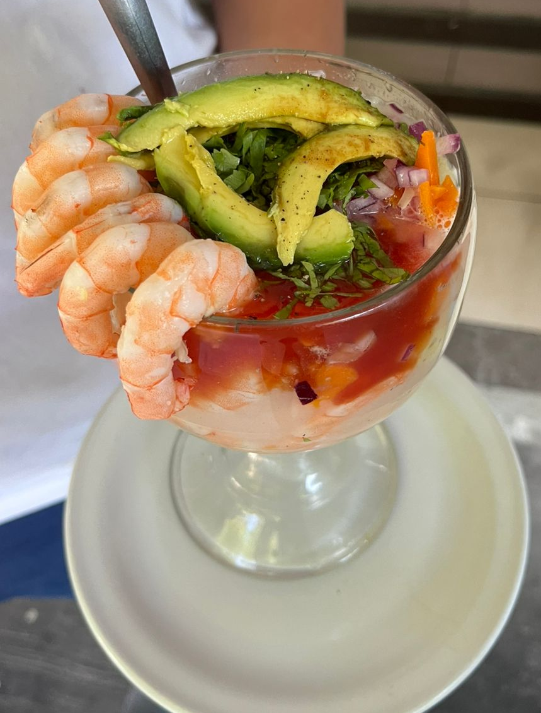
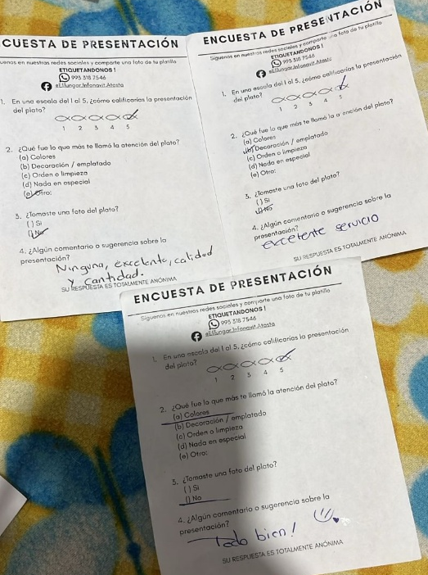

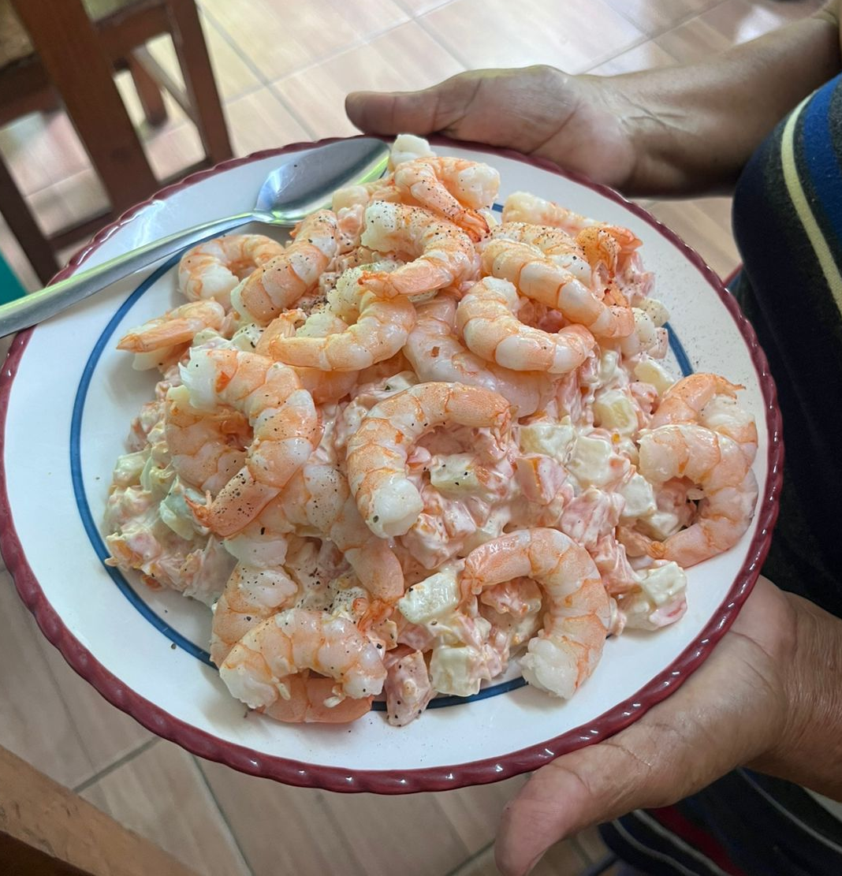

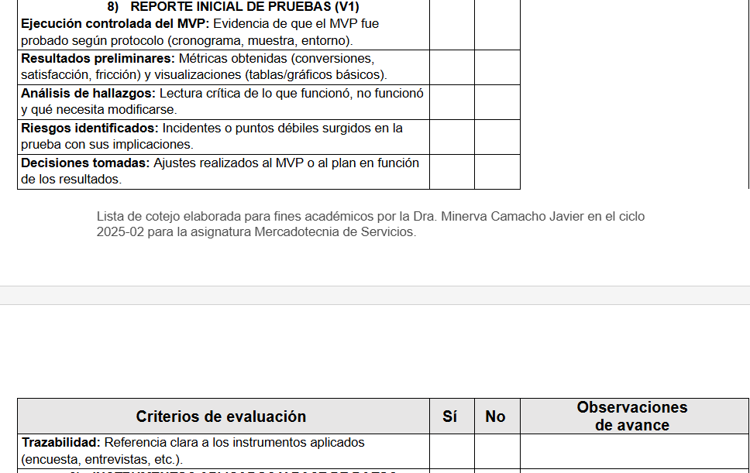
x
x
x
x
x
x

